Projet de règlement grand-ducal modifiant le règlement grand-ducal du 12 juillet 1995 relatif aux générateurs d’aérosols

Nous Henri, Grand-Duc de Luxembourg, Duc de Nassau ;
Vu la loi modifiée du 9 août 1971 concernant l’exécution et la sanction des décisions et des directives ainsi que la sanction des règlements des Communautés européennes en matière économique, technique, agricole, forestière, sociale et en matière de transports ;
Vu la directive 75/324/CEE du Conseil du 20 mai 1975 concernant le rapprochement des législations des Etats membres relatives aux générateurs d’aérosols, telle que modifiée par la directive 94/1/CE de la Commission du 6 janvier 1994 ;
Vu la directive 2008/47/CE de la Commission du 8 avril 2008 modifiant la directive 75/442/CEE précitée ;
Vu les avis de la Chambre de Commerce et de la Chambre des Métiers ;
Notre Conseil d’Etat entendu ;
De l’assentiment de la Conférence des Présidents de la Chambre des Députés ;
Sur le rapport de Notre Ministre de l’Environnement, de Notre Ministre du Travail et de l’Emploi, de Notre Ministre de la Santé et de Notre Ministre de la Justice et après délibération du Gouvernement en Conseil ;

A r r ê t o n s :

Art. 1er. Le règlement grand-ducal du 12 juillet 1995 relatif aux générateurs d’aérosols est modifié comme suit :
1) L’article 4 du règlement est adapté comme suit :
« Le responsable de la mise sur le marché des générateurs d’aérosols appose sur ces derniers le signe « 3 » (epsilon renversé) attestant ainsi qu’ils répondent aux prescriptions de la directive 75/324/CEE du 20 mai 1975 concernant le rapprochement des législations des Etats membres relatives aux générateurs d’aérosols, telle qu’elle a été adaptée au progrès technique par les directives 94/1/CE et 2008/47/CE. »
2) A l’article 6 du règlement, le paragraphe 1 bis suivant est ajouté :
« 1 bis Lorsqu’un générateur d’aérosol contient des composants inflammables, au sens de la définition figurant au point 1.8 de l’annexe, mais que le générateur même n’est pas considéré comme “inflammable” ou “extrêmement inflammable”, conformément aux critères énoncés au point 1.9 de l’annexe, la quantité de composants inflammables contenus dans le générateur d’aérosol doit apparaître sur l’étiquette de manière visible, lisible et indélébile sous la forme : » “contient x % en masse de composants inflammables”.»

- A l’article 7 du règlement, le paragraphe 2) est abrogé.

- A l’article 10 du règlement, le deuxième alinéa est abrogé.

- L’annexe du règlement est modifiée comme suit :

a) Le point 1.8 est remplacé par le texte suivant:

«1.8. Composants inflammables
Les composants d’un aérosol sont considérés comme inflammables dès lors qu’ils contiennent un composant quelconque classé comme inflammable:
a) par “liquide inflammable”, on entend un liquide ayant un point d’éclair ne dépassant pas 93 °C;

b) par “matière solide inflammable”, on entend une substance ou un mélange solide qui est facilement inflammable ou qui peut causer un incendie ou y contribuer par frottement. Les matières solides facilement inflammables sont des substances ou mélanges pulvérulents, granulaires ou pâteux, qui sont dangereux s’ils prennent feu facilement au contact bref d’une source d’inflammation, telle qu’une allumette qui brûle, et si la flamme se propage rapidement;

c) par “gaz inflammable”, on entend un gaz ou un mélange de gaz ayant un domaine d’inflammabilité en mélange avec l’air à 20 °C et à une pression normale de 1,013 bar.

La présente définition ne comprend pas les substances et mélanges pyrophoriques, autoéchauffants ou hydroréactifs, qui ne peuvent en aucun cas être utilisés comme composants de générateurs d’aérosols.»

b) Le point 1.9 suivant est inséré:
«1.9. Aérosols inflammables

Aux fins du présent règlement, un aérosol est considéré comme “ininflammable”, “inflammable” ou “extrêmement inflammable” en fonction de sa chaleur chimique de combustion et de sa teneur massique en composants inflammables, comme suit:

a) un aérosol est classé comme “extrêmement inflammable” s’il contient au moins 85 % de composants inflammables et si sa chaleur chimique de combustion est égale ou supérieure à 30 kJ/g;

b) un aérosol est classé comme “ininflammable” s’il contient au plus 1 % de composants inflammables et si sa chaleur chimique de combustion est inférieure à 20 kJ/g;

c) tous les autres aérosols doivent être soumis aux procédures suivantes pour la classification de leur inflammabilité ou, à défaut, sont classés comme “extrêmement inflammables”. Les essais de la distance d’inflammation, d’inflammabilité dans un espace clos et d’inflammabilité des mousses doivent respecter les exigences du point 6.3.

1.9.1. Aérosols vaporisés inflammables

Dans le cas des aérosols vaporisés, la classification doit être fondée sur la chaleur chimique de combustion et sur les résultats de l’essai de la distance d’inflammation, comme suit:

a) si la chaleur chimique de combustion est inférieure à 20 kJ/g:

i) l’aérosol est classé comme “inflammable” si l’inflammation se produit à une distance égale ou supérieure à 15 cm mais inférieure à 75 cm;

ii) l’aérosol est classé comme “extrêmement inflammable” si l’inflammation se produit à une distance égale ou supérieure à 75 cm;

iii) si aucune inflammation ne se produit lors de l’essai de la distance d’inflammation, il est procédé à l’essai d’inflammabilité dans un espace clos et, dans ce cas, l’aérosol est classé comme “inflammable” si le temps d’inflammation équivalent est inférieur ou égal à 300 s/m3 ou si la densité de déflagration est inférieure ou égale à 300 g/m3; l’aérosol est classé comme “ininflammable” dans les autres cas;

b) si la chaleur chimique de combustion est égale ou supérieure à 20 kJ/g, l’aérosol est classé comme “extrêmement inflammable” si l’inflammation se produit à une distance égale ou supérieure à 75 cm; l’aérosol est classé comme “inflammable” dans les autres cas.

1.9.2. Mousses d’aérosols inflammables

Dans le cas des mousses d’aérosols, la classification doit être fondée sur les résultats de l’essai d’inflammabilité des mousses.

a) L’aérosol est classé comme “extrêmement inflammable”:

i) si la hauteur de la flamme est égale ou supérieure à 20 cm et la durée de la flamme est égale ou supérieure à 2 secondes;

ou

ii) si la hauteur de la flamme est égale ou supérieure à 4 cm et la durée de la flamme est égale ou supérieure à 7 secondes;

b) l’aérosol qui ne répond pas aux critères du point a) est classé comme “inflammable” si la hauteur de la flamme est égale ou supérieure à 4 cm et la durée de la flamme est égale ou supérieure à 2 secondes.»

c) Le point 1.10 suivant est inséré:

«1.10. Chaleur chimique de combustion

La valeur de la chaleur chimique de combustion (ΔHc) est déterminée:

a) soit conformément aux règles techniques généralement reconnues, reprises notamment dans les normes ASTM D 240, ISO 13943 86.1 à 86.3 et NFPA 30B ou dans la littérature scientifique attestée;

b) soit conformément à la méthode de calcul suivante:

La chaleur chimique de combustion (ΔH_{c}), exprimée en kilojoules par gramme (kJ/g), est le produit de la chaleur théorique de combustion (ΔH_{comb}) et du coefficient de rendement de la combustion, qui est en général inférieur à 1,0 (il est le plus souvent de l’ordre de 0,95 ou 95 %).

Pour une préparation d’aérosol comprenant plusieurs composants, la chaleur chimique de combustion est la somme des valeurs pondérées des chaleurs de combustion pour les composants individuels, calculée comme suit:

n
ΔH_{c} Σ [ w_{i}% x ΔH_{c(i)} ]
i

où:

ΔH_{c} = chaleur chimique de combustion du produit (en kJ/g);

w_{i}% = fraction en masse du composant i dans le produit;

ΔH_{c(i)} = chaleur de combustion spécifique du composant i dans le produit (en kJ/g).

Si la chaleur chimique de combustion est un des paramètres de l’évaluation de l’inflammabilité des aérosols, selon les dispositions du présent règlement, le responsable de la mise sur le marché du générateur d’aérosol est tenu de décrire la méthode utilisée pour calculer ladite donnée dans un document qui soit facile à se procurer, dans une des langues officielles de la Communauté, à l’adresse indiquée sur l’étiquette, conformément à l’article 6, paragraphe 1, point a).»

d) La disposition suivante est insérée entre le point 2 «Dispositions générales» et le point 2.1:

«Sans préjudice des dispositions particulières de l’annexe énonçant les exigences relatives aux risques liés à l’inflammation et à la pression, le responsable de la mise sur le marché des générateurs d’aérosols est tenu d’effectuer une analyse des risques afin de déterminer ceux que présentent ses produits. Le cas échéant, l’analyse doit comprendre une appréciation des risques liés à l’inhalation du produit vaporisé par le générateur d’aérosol dans des conditions d’utilisation normales ou raisonnablement prévisibles, en tenant compte de la distribution des tailles des gouttelettes par rapport aux propriétés physiques et chimiques des composants. Il doit ensuite tenir compte des résultats de l’analyse lors de la conception, de l’élaboration et des essais de l’aérosol ainsi que pour l’élaboration de mentions spécifiques relatives à son utilisation, le cas échéant.»

e) Le point 2.2 b) est remplacé par le texte suivant:

«b) lorsqu’il est classé comme “inflammable” ou “extrêmement inflammable” selon les critères énoncés au point 1.9:

- le symbole d’une flamme, conforme au modèle figurant à l’annexe II de la directive 67/548/CEE,

- “inflammable” ou “extrêmement inflammable” selon que l’aérosol est classé comme “inflammable” ou “extrêmement inflammable”.»

f) Les points 2.3 a) et b) sont remplacés par le texte suivant:

«a) quel que soit son contenu, toute précaution additionnelle d’emploi qui informe les consommateurs sur les dangers spécifiques du produit; si le générateur d’aérosol est accompagné d’une notice d’utilisation séparée, cette dernière doit également faire état de telles précautions;

b) lorsqu’il est classé comme “inflammable” ou “extrêmement inflammable” selon les critères énoncés au point 1.9, les avertissements suivants:

- les conseils de prudence S2 et S16 figurant à l’annexe IV de la directive 67/548/CEE,

- “Ne pas vaporiser vers une flamme ou un corps incandescent”.»

g) Le point 2.4 suivant est inséré:

«2.4. Volume de la phase liquide

À 50 °C, le volume de la phase liquide existante ne doit pas dépasser 90 % de la capacité nette.»

h) Le point 3.1.2 est remplacé par le texte suivant:

«3.1.2. Conditionnement

À 50 °C, la pression du générateur d’aérosol ne doit pas dépasser 12 bars.

Toutefois, si le générateur d’aérosol ne contient aucun gaz ou mélange de gaz ayant un domaine d’inflammabilité en mélange avec l’air à 20 °C et à une pression normale de 1,013 bar, la pression maximale admissible à 50 °C est de 13,2 bars.»

i) Les points 3.1.3, 4.1.5 et 4.2.4 sont supprimés.

j) Le point 6.1.4 est remplacé par le texte suivant:

«6.1.4. Vérification finale des générateurs d’aérosols conditionnés

6.1.4.1. Les générateurs d’aérosols doivent subir un essai final selon l’une des méthodes suivantes:

a) Épreuve du bain d’eau chaude

Chaque générateur d’aérosol conditionné doit être immergé dans un bain d’eau chaude.

i) La température de l’eau et le temps de séjour dans le bain doivent être tels qu’ils permettent à la pression interne du générateur d’aérosol d’atteindre celle exercée par le contenu à une température uniforme de 50 °C.

ii) Tout générateur d’aérosol présentant une déformation visible et permanente ou une fuite doit être rejeté.

b) Méthodes d’essai final à chaud

D’autres méthodes consistant à chauffer le contenu des générateurs d’aérosols sont admissibles à condition que la pression et la température de chaque générateur d’aérosol conditionné atteignent les valeurs exigées pour l’épreuve du bain d’eau chaude et que la détection des déformations et des fuites soit aussi précise qu’avec l’épreuve du bain d’eau chaude.

c) Méthodes d’essai final à froid

Une méthode alternative d’essai final à froid est admissible à condition qu’elle soit conforme aux dispositions relatives aux méthodes alternatives à l’épreuve du bain d’eau chaude pour les générateurs d’aérosols, figurant au point 6.2.4.3.2.2 de l’annexe A de la directive 94/55/CE.

6.1.4.2. Pour les générateurs d’aérosols dont les composants subissent une transformation physique ou chimique modifiant leurs caractéristiques de pression après le conditionnement et avant la première utilisation, il convient d’utiliser des méthodes d’essai final à froid conformes aux dispositions du point 6.1.4.1 c).

6.1.4.3. En cas d’utilisation de méthodes d’essai visées aux points 6.1.4.1 b) et 6.1.4.1 c):

a) la méthode d’essai doit être approuvée par le ministre ayant l’environnement dans ses attributions;
b) le responsable de la mise sur le marché des générateurs d’aérosols doit déposer une demande d’approbation auprès du ministre ayant l’environnement dans ses attributions. Il convient de joindre à la demande le dossier technique exposant la méthode;
c) à des fins de contrôle, le responsable de la mise sur le marché des générateurs d’aérosols est tenu de conserver l’autorisation délivrée par le ministre ayant l’environnement dans ses attributions, le dossier technique exposant la méthode et, le cas échéant, les procès-verbaux des contrôles; lesdits documents doivent être faciles à se procurer à l’adresse indiquée sur l’étiquette, conformément à l’article 6, paragraphe 1, point a);
d) le dossier technique est établi dans une des langues officielles de la Communauté ou une copie certifiée conforme est mise à disposition. »

k) Le point 6.3 suivant est inséré:

«6.3. Essais d’inflammabilité des aérosols

6.3.1. Essai de la distance d’inflammation pour les aérosols vaporisés

6.3.1.1. Introduction

6.3.1.1.1. Le présent essai sert à déterminer la distance d’inflammation d’un aérosol afin de définir son inflammabilité. L’aérosol est vaporisé en direction d’une source d’inflammation, de 15 cm en 15 cm, pour voir s’il fait l’objet d’une inflammation et d’une combustion entretenue. Par “inflammation et combustion entretenue”, on entend le maintien d’une flamme stable pendant au moins 5 secondes. Par “source d’inflammation”, on entend un bec Bunsen produisant une flamme bleue, non lumineuse, de 4 à 5 cm de haut.

6.3.1.1.2. Le présent essai vise les générateurs d’aérosols ayant une portée égale ou supérieure à 15 cm. Les générateurs d’aérosols ayant une portée inférieure à 15 cm, c’est-à-dire ceux contenant une mousse, un gel ou une pâte ou encore ceux munis d’un doseur, ne sont pas visés par le présent essai. Les générateurs d’aérosols contenant une mousse, un gel ou une pâte doivent être soumis à l’essai d’inflammabilité des mousses d’aérosol.

6.3.1.2. Appareillage et matériel
6.3.1.2.1. L’appareillage suivant est nécessaire:

Bain d’eau maintenu à 20 C (précision: ± 1 °C)
Balance de laboratoire étalonnée (précision: ± 01, g)
Chronomètre (précision: ± 0,2 s)
Échelle graduée, avec support et pince (graduée en cm)
Bec Bunsen, avec support et pince
Thermomètre (précision: ± 1 °C)
Hygromètre (précision: ± 5 %)
Manomètre (précision: ± 0,1 bar)

6.3.1.3. Procédure

6.3.1.3.1. Prescriptions générales

6.3.1.3.1.1. Avant l’essai, chaque générateur d’aérosol doit être conditionné puis amorcé par pulvérisation pendant environ une seconde afin de chasser toute matière non homogène du tube plongeur.

6.3.1.3.1.2. Les consignes doivent être strictement appliquées, y compris quand le générateur d’aérosol est prévu pour être utilisé debout ou la tête en bas. Si le générateur d’aérosol doit être secoué, cela doit se faire immédiatement avant l’essai.

6.3.1.3.1.3. L’essai doit être effectué dans un local à l’abri des courants d’air mais pouvant être aéré, à une température de 20 °C ± 5 °C et une humidité relative comprise entre 30 et 80 %.

6.3.1.3.1.4. Chaque générateur d’aérosol doit subir:

a) lorsqu’il est plein, la totalité des essais, le bec Bunsen étant placé à une distance comprise entre 15 et 90 cm du diffuseur du générateur d’aérosol;

b) lorsqu’il contient 10 à 12 % de sa masse nominale, un seul essai, le bec Bunsen étant placé soit à 15 cm du diffuseur si le générateur d’aérosol plein ne s’était pas enflammé, soit à la distance d’inflammation d’un générateur plein, augmentée de 15 cm.

6.3.1.3.1.5. Pendant l’essai, le générateur d’aérosol doit être placé dans la position indiquée dans les consignes. La source d’inflammation doit être positionnée en conséquence.

6.3.1.3.1.6. La procédure ci-dessous prévoit la vaporisation, de 15 cm en 15 cm entre la flamme du bec Bunsen et le diffuseur du générateur d’aérosol, dans une fourchette comprise entre 15 et 90 cm. Il est conseillé de commencer à une distance de 60 cm entre la flamme et le diffuseur du générateur d’aérosol. La distance doit ensuite être augmentée de 15 cm lorsqu’une inflammation s’est produite à 60 cm. En revanche, elle doit être diminuée de 15 cm en cas de non-inflammation à 60 cm. La procédure vise à déterminer la distance maximale séparant le diffuseur du générateur d’aérosol de la flamme du bec Bunsen, qui entraîne une combustion soutenue de l’aérosol ou à déterminer que l’inflammation ne serait pas possible si la flamme et le diffuseur n’étaient séparés que de 15 cm.

6.3.1.3.2. Procédure d’essai

a) Au moins trois générateurs d’aérosols pleins par produit sont conditionnés à une température de 20 °C ± 1 °C et plongés à au moins 95 % dans l’eau pendant au moins 30 minutes avant chaque essai (en cas d’immersion totale, 30 minutes suffisent).
b) Respecter les prescriptions générales. Relever la température et l’humidité relative de la pièce.
c) Peser l’un des générateurs d’aérosols et noter sa masse.
d) Calculer la pression interne et le débit initial à une température de 20 °C ± 1 °C (afin d’éliminer les générateurs d’aérosols mal ou partiellement remplis).
e) Placer le bec Bunsen sur une surface horizontale et plane ou le fixer à un support au moyen d’une pince.
f) Allumer le bec Bunsen de façon à obtenir une flamme non lumineuse d’environ 4 ou 5 cm de haut.
g) Placer l’orifice du diffuseur du générateur d’aérosol à la distance requise de la flamme. Le générateur d’aérosol doit être placé dans la position dans laquelle il est censé être utilisé, par exemple debout ou la tête en bas.
h) Mettre au même niveau l’orifice du diffuseur et la flamme du bec Bunsen, en s’assurant que l’orifice est bien dirigé vers la flamme (voir figure 6.3.1.1). L’aérosol doit être expulsé dans la moitié supérieure de la flamme.

Figure 6.3.1.1

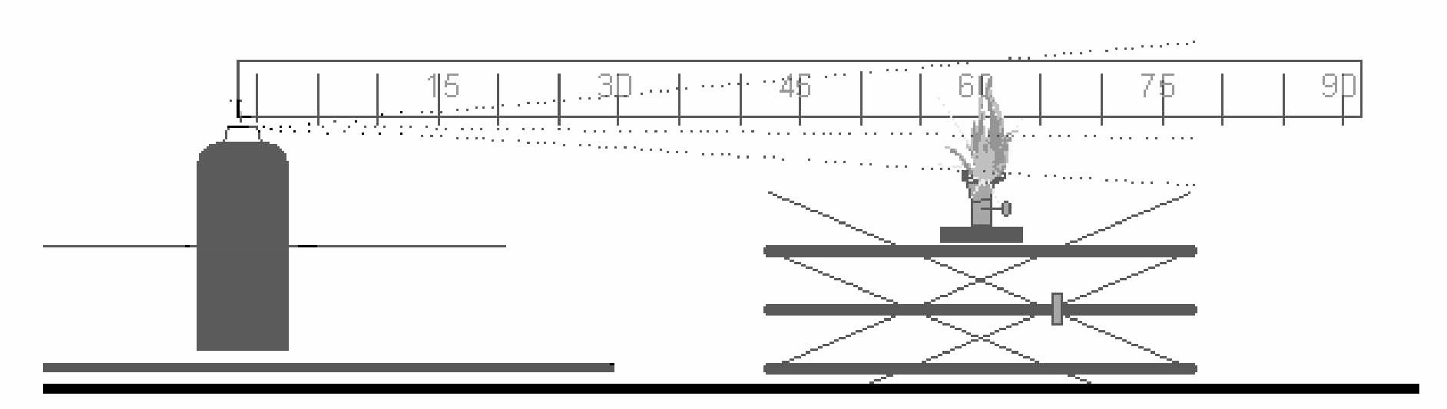

i) Respecter les prescriptions générales en ce qui concerne la façon dont le générateur d’aérosol doit être secoué.
j) Actionner le diffuseur du générateur d’aérosol de façon à obtenir une pulvérisation pendant 5 secondes, sauf si l’aérosol s’enflamme. Si tel est le cas, continuer à pulvériser l’aérosol et maintenir la flamme pendant 5 secondes à compter du moment de l’inflammation.
k) Noter si l’inflammation s’est produite aux différentes distances entre le bec Bunsen et le générateur d’aérosol dans le tableau prévu à cet effet.
l) Si aucune inflammation ne se produit pendant l’étape j), le générateur d’aérosol doit être essayé dans d’autres positions, par exemple la tête en bas pour des générateurs censés être utilisés debout, afin de voir si l’inflammation se produit.
m) Recommencer les étapes g) à l) deux fois (soit trois fois au total) pour le même générateur d’aérosol, et à la même distance entre le bec Bunsen et le diffuseur du générateur.
n) Recommencer la procédure d’essai pour deux autres générateurs d’aérosols contenant le même produit, à la même distance entre le bec Bunsen et le diffuseur du générateur.
o) Recommencer les étapes g) à n) de la procédure d’essai à une distance comprise entre 15 et 90 cm entre le diffuseur du générateur d’aérosol et la flamme du bec Bunsen, en fonction du résultat de chaque essai (voir aussi les points 6.3.1.3.1.4 et 6.3.1.3.1.5).
p) Si l’aérosol ne s’enflamme pas à une distance de 15 cm, la procédure est close pour les générateurs initialement pleins. La procédure est aussi close si l’aérosol fait l’objet d’une inflammation et d’une combustion soutenue à une distance de 90 cm. Si l’aérosol ne s’enflamme pas à une distance de 15 cm, il faut indiquer dans le procès-verbal que l’inflammation n’a pas eu lieu. Dans tous les autres cas, c’est la distance maximale entre le bec Bunsen et le diffuseur du générateur d’aérosol, à laquelle l’aérosol a fait l’objet d’une inflammation et d’une combustion soutenue, qui est considérée comme la distance d’inflammation.
q) Il faut aussi faire subir un essai à trois générateurs d’aérosols remplis à 10-12 % de leur contenance nominale. La distance entre le diffuseur des générateurs d’aérosols et la flamme du bec Bunsen doit être la même que pour les générateurs pleins, augmentée de 15 cm.
r) Pulvériser le contenu d’un générateur d’aérosol rempli à 10-12 % de sa masse nominale par pulvérisations d’une durée de 30 secondes maximum. Attendre au moins 300 secondes entre chaque pulvérisation. Pendant ce laps de temps, le générateur doit être remis dans le bain d’eau aux fins de conditionnement.
s) Recommencer les étapes g) à n) sur des générateurs d’aérosols remplis à 10-12 % de leur contenance nominale, en sautant les étapes l) à m). La présente étape doit être réalisée alors que le générateur d’aérosol est placé dans une seule position, par exemple debout ou la tête en bas, qui doit être la même que celle dans laquelle l’inflammation s’est produite, si l’inflammation s’est effectivement produite.
t) Noter tous les résultats dans le tableau 6.3.1.1, comme indiqué ci-dessous.

6.3.1.3.2.1. Tous les essais doivent être exécutés sous une hotte aspirante, dans un local pouvant être aéré. La hotte et la pièce peuvent être aérées pendant au moins 3 minutes après chaque essai. Prendre toutes les précautions nécessaires pour éviter d’inhaler les produits de combustion.

6.3.1.3.2.2. Les générateurs d’aérosols remplis à 10-12 % de leur contenance nominale ne doivent subir l’essai qu’une seule fois. Dans les tableaux, un seul résultat par générateur d’aérosol suffit.

6.3.1.3.2.3. Dans les cas où les résultats de l’essai sont négatifs lorsque le générateur d’aérosol a été essayé dans la position d’utilisation normale, l’essai doit être répété dans la position du générateur d’aérosol dans laquelle les résultats ont le plus de chances d’être positifs.

6.3.1.4. Méthode d’évaluation des résultats

6.3.1.4.1. Tous les résultats doivent être enregistrés. Le tableau 6.3.1.1 ci-dessous est un exemple de “tableau de résultats” pouvant être utilisé.

Tableau 6.3.1.1

Date |  | Température … °C Humidité relative … %
Nom du produit
Volume net |  | Générateur 1 | Générateur 2 | Générateur 3
Niveau initial de remplissage |  | % | % | %
Distance entre le générateur et la flamme | Essai | 1 2 3 | 1 2 3 | 1 2 3
15 cm | Inflammation?  oui/non
30 cm | Inflammation?  oui/non
45 cm | Inflammation?  oui/non
60 cm | Inflammation?  oui/non
75 cm | Inflammation?  oui/non
90 cm | Inflammation?  oui/non
Remarques (notamment la position du générateur)

6.3.2. Essai d’inflammabilité dans un espace clos

6.3.2.1. Introduction

Le présent essai sert à déterminer l’inflammabilité, dans un espace clos ou confiné, des produits vaporisés par les générateurs d’aérosols. Le contenu d’un générateur d’aérosol est vaporisé dans un récipient d’essai cylindrique contenant une bougie allumée. S’il se produit une inflammation visible, on note le temps écoulé et la quantité d’aérosol vaporisée.

6.3.2.2. Appareillage et matériel
6.3.2.2.1. L’appareillage suivant est nécessaire:

Chronomètre (précision: ± 0,2 s)
Bain d’eau maintenu à 20 °C (précision: ± 1 °C)
Balance de laboratoire étalonnée (précision: ± 0,1 g)
Thermomètre (précision: ± 1 °C)
Hygromètre (précision: ± 5 %)
Manomètre (précision: ± 0,1 bar)
Récipient d’essai cylindrique (voir ci-dessous)

6.3.2.2.2. Préparation de l’appareillage pour l’essai

6.3.2.2.2.1. Un récipient cylindrique d’une contenance d’environ 200 dm3 et d’environ 600 mm de diamètre par 720 mm de long, ouvert à une extrémité, doit être modifié comme suit:
a) un couvercle articulé doit être adapté à l’extrémité ouverte du récipient; ou
b) un film plastique de 0,01 à 0,02 mm d’épaisseur peut aussi être utilisé comme système de fermeture. Si tel est le cas, le film plastique doit être utilisé comme suit: Étirer le film sur l’extrémité ouverte du fût et le maintenir en place au moyen d’une bande élastique. L’élasticité de la bande doit être telle que lorsqu’elle est placée autour du fût posé sur le côté, elle ne s’étire que de 25 mm sous une masse de 0,45 kg placée en son point le plus bas. Inciser le film sur 25 mm, en commençant à 50 mm du bord du fût. S’assurer que le film est tendu.
c) À l’autre extrémité du fût, percer un trou de 50 mm de diamètre, à 100 mm du bord, de telle sorte que cet orifice soit le point le plus haut lorsque le récipient est posé à plat et prêt pour l’essai (figure 6.3.2.1).

Figure 6.3.2.1

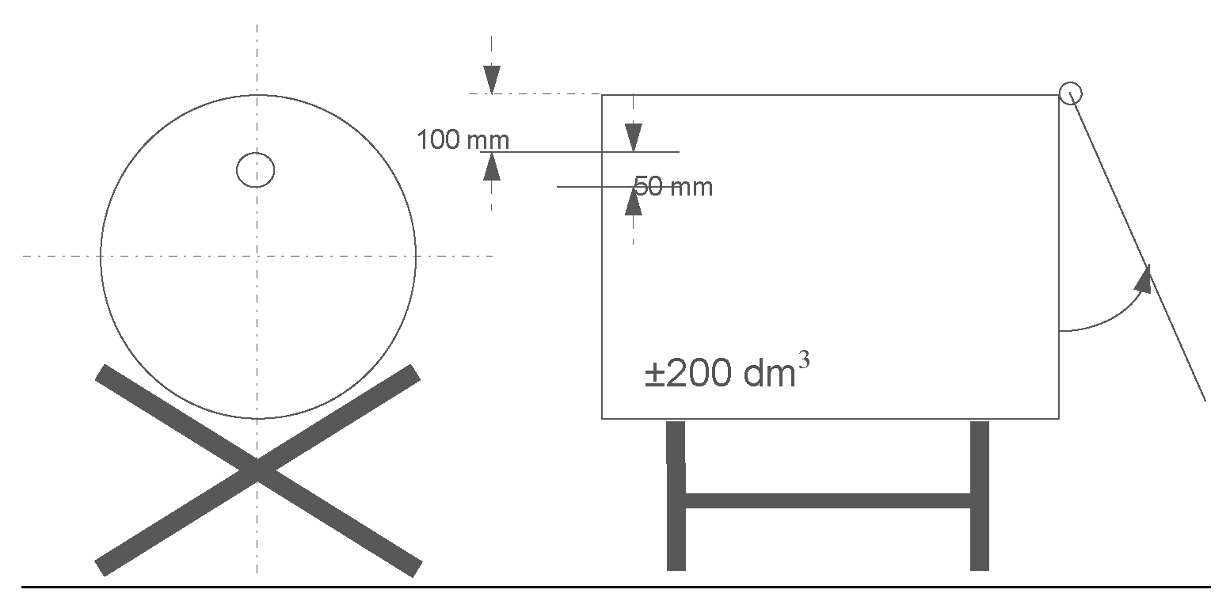

d) Sur un support métallique de 200 mm × 200 mm, placer une bougie à la cire de paraffine mesurant entre 20 et 40 mm de diamètre et 100 mm de haut. Remplacer la bougie quand sa hauteur descend au-dessous de 80 mm. La flamme de la bougie est protégée de l’aérosol par un déflecteur de 150 mm de large sur 200 mm de haut, incliné à 45° à partir d’une hauteur de 150 mm au-dessus de l’embase du déflecteur (figure 6.3.2.2).

Figure 6.3.2.2

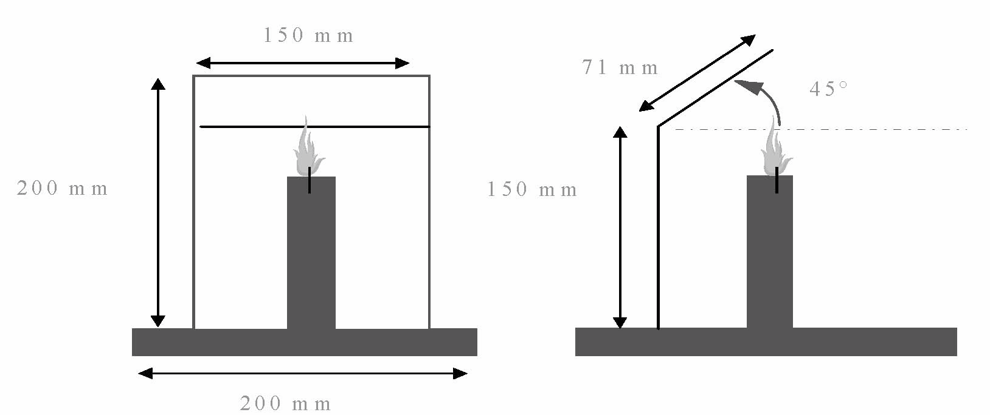

e) La bougie placée sur le support métallique doit être située à mi-distance entre les deux extrémités du fût (figure 6.3.2.3).

Figure 6.3.2.3

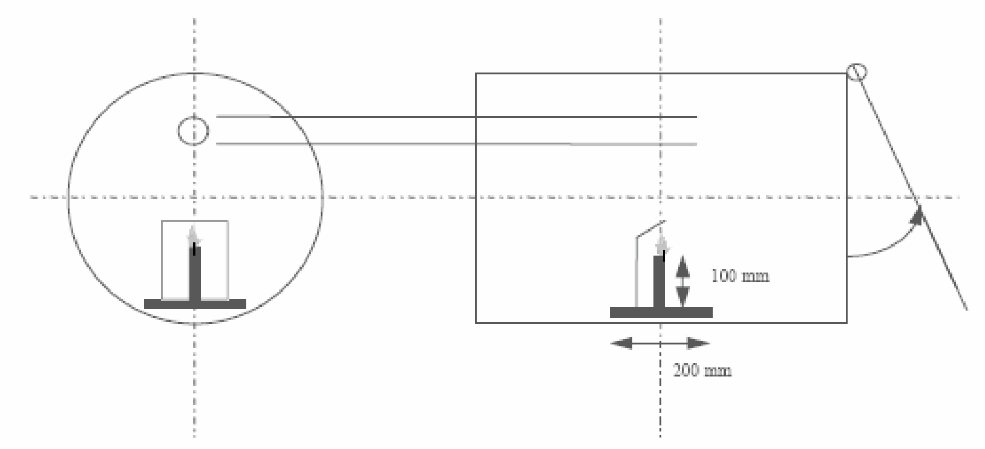

f) Le fût est posé à même le sol ou sur un support, dans un endroit où la température est comprise entre 15 et 25 °C. L’aérosol soumis à l’essai est vaporisé à l’intérieur du fût, d’une contenance approximative de 200 dm3, dans lequel est placée la source d’inflammation.

6.3.2.2.2.2. Normalement, le produit quitte le générateur d’aérosol selon un angle de 90° par rapport à son axe vertical. Les aménagements et la procédure décrits ici valent pour ce modèle. Pour les modèles de générateurs d’aérosols inhabituels (par exemple à vaporisation verticale), il faut noter les modifications apportées au matériel et à la procédure conformément aux bonnes pratiques de travail en laboratoire, par exemple celles figurant dans la norme ISO/CEI 17025:1999 (Prescriptions générales concernant la compétence des laboratoires d’étalonnages et d’essais).

6.3.2.3. Procédure

6.3.2.3.1. Prescriptions générales

6.3.2.3.1.1. Avant l’essai, chaque générateur d’aérosol doit être conditionné puis amorcé par pulvérisation pendant environ une seconde afin de chasser toute matière non homogène du tube plongeur.

6.3.2.3.1.2. Les consignes doivent être strictement appliquées, y compris quand le générateur d’aérosol est prévu pour être utilisé debout ou la tête en bas. Si le générateur d’aérosol doit être secoué, cela doit se faire immédiatement avant l’essai.

6.3.2.3.1.3. Les essais doivent être effectués dans un local à l’abri des courants d’air mais pouvant être aéré, à une température de 20 °C ± 5 °C et une humidité relative comprise entre 30 et 80 %.

6.3.2.3.2. Procédure d’essai

a) Au moins trois générateurs d’aérosols pleins par produit sont conditionnés à une température de 20 °C ± 1 °C et plongés à au moins 95 % dans l’eau pendant au moins 30 minutes (en cas d’immersion totale, 30 minutes suffisent).
b) Mesurer ou calculer le volume réel du fût, en dm³.
c) Respecter les prescriptions générales. Relever la température et l’humidité relative de la pièce. d) Calculer la pression interne et le débit initial à une température de 20 °C ± 1 °C (afin d’éliminer les générateurs d’aérosols mal ou partiellement remplis).
e) Peser l’un des générateurs d’aérosols et noter sa masse.
f) Allumer la bougie et mettre en place le système de fermeture (couvercle ou film de plastique). g) Placer l’orifice du diffuseur du générateur d’aérosol à 35 mm — ou plus près encore s’il s’agit d’un générateur d’aérosol à champ de vaporisation large — du centre de l’orifice percé dans le fût. Déclencher le chronomètre et, conformément aux consignes, diriger le jet vers le centre de l’extrémité opposée (couvercle ou film de plastique). Le générateur d’aérosol doit être placé dans la position dans laquelle il est censé être utilisé, par exemple debout ou la tête en bas.
h) Vaporiser jusqu’à l’inflammation de l’aérosol. Arrêter le chronomètre et noter le temps écoulé. Peser à nouveau le générateur d’aérosol et noter sa masse.
i) Aérer et nettoyer le fût afin d’en ôter tout résidu susceptible de fausser les résultats des essais suivants. Si nécessaire, laisser refroidir le fût.
j) Recommencer les étapes d) à i) de la procédure sur deux autres générateurs d’aérosols contenant le même produit (soit trois au total. Note: chaque générateur ne subit l’essai qu’une fois).

6.3.2.4. Méthode d’évaluation des résultats

6.3.2.4.1. Un procès-verbal d’essai comportant au moins les indications suivantes doit être établi:

a) nature du produit soumis à l’essai et références de ce produit;
b) pression interne et débit du générateur d’aérosol;
c) température et hygrométrie relative de l’air dans la pièce;
d) pour chaque essai, temps de vaporisation (en secondes) nécessaire pour l’inflammation de l’aérosol (si l’aérosol ne s’enflamme pas, le préciser);
e) masse du produit vaporisé lors de chaque essai (en grammes);
f) volume réel du fût (en dm³).

6.3.2.4.2. Le temps équivalent (t_{eq}) nécessaire à l’inflammation d’un mètre cube peut se calculer comme suit:

t_{eq =} 1 000 × temps de vaporisation (s)
volume réel du fût (dm3)

6.3.2.4.3. La densité de déflagration (D_{def}) nécessaire à l’inflammation pendant l’essai peut aussi se calculer comme suit:
6.3.3. Essai d’inflammabilité des mousses d’aérosol

6.3.3.1. Introduction

6.3.3.1.1. Le présent essai sert à déterminer l’inflammabilité d’un aérosol vaporisé sous forme de mousse, de gel ou de pâte. Un aérosol se présentant sous forme de mousse, de gel ou de pâte est pulvérisé (environ 5 grammes) sur un verre de montre au bord duquel est placée une source d’inflammation (bougie, allumette ou briquet, par exemple) pour surveiller l’inflammation et la combustion soutenue de la mousse, du gel ou de la pâte. Par “inflammation”, on entend la présence d’une flamme stable pendant au moins 2 secondes, et d’une hauteur minimale de 4 cm.

6.3.3.2. | Appareillage et matériel
6.3.3.2.1. | L’appareillage suivant est nécessaire:
 | Échelle graduée, avec support et pince | (graduée en cm)
 | Verre de montre résistant au feu, d’environ 150 mm de diamètre
 | Chronomètre | (précision: ± 0,2 s)
 | Bougie, allumette ou briquet
 | Balance de laboratoire étalonnée | (précision: ± 0,1 g)
 | Bain d’eau maintenu à 20 °C | (précision: ± 1 °C)
 | Thermomètre | (précision: ± 1 °C)
 | Hygromètre | (précision: ± 5 %)
 | Manomètre | (précision: ± 0,1 bar)

6.3.3.2.2. Le verre de montre est posé sur un support résistant au feu, dans un local à l’abri des courants d’air mais pouvant être aéré après chaque essai. L’échelle graduée est positionnée exactement derrière le verre de montre et maintenue verticale au moyen d’un support et d’une pince.

6.3.3.2.3. L’échelle graduée est positionnée de telle sorte que son point zéro coïncide avec la base du verre de montre sur un plan horizontal.

6.3.3.3. Procédure

6.3.3.3.1. Prescriptions générales

6.3.3.3.1.1. Avant l’essai, chaque générateur d’aérosol doit être conditionné puis amorcé par pulvérisation pendant environ une seconde afin de chasser toute matière non homogène du tube plongeur.

6.3.3.3.1.2. Les consignes doivent être strictement appliquées, y compris quand le générateur d’aérosol est prévu pour être utilisé debout ou la tête en bas. Si le générateur d’aérosol doit être secoué, cela doit se faire immédiatement avant l’essai.

6.3.3.3.1.3. Les essais doivent être effectués dans un local à l’abri des courants d’air mais pouvant être aéré, à une température de 20 °C ± 5 °C et une humidité relative.

6.3.3.3.2. Procédure d’essai

a) Au moins quatre générateurs d’aérosols pleins par produit sont conditionnés à une température de 20 °C ± 1 °C et plongés à au moins 95 % dans l’eau pendant au moins 30 minutes avant chaque essai (en cas d’immersion totale, 30 minutes suffisent).

b) Respecter les prescriptions générales. Relever la température et l’humidité relative du local.

c) Calculer la pression interne à une température de 20 °C ± 1 °C (afin d’éliminer les générateurs d’aérosols mal ou partiellement remplis).

d) Mesurer le débit du générateur d’aérosol de façon à mieux évaluer la quantité d’aérosol pulvérisée.
e) Peser un générateur d’aérosol et noter sa masse.
f) Compte tenu de la quantité d’aérosol pulvérisée ou du débit, et conformément aux consignes du fabricant, vaporiser environ 5 grammes d’aérosol au centre d’un verre de montre propre, de façon à constituer un monticule d’une hauteur maximale de 25 mm.
g) Dans les 5 secondes suivant la fin de la vaporisation, placer la source d’inflammation au bord de l’échantillon et simultanément déclencher le chronomètre. Si nécessaire, éloigner la source d’inflammation du bord de l’échantillon après environ 2 secondes pour vérifier si une inflammation s’est produite. Si aucune inflammation de l’échantillon n’est visible, réappliquer la source d’inflammation au bord de l’échantillon.
h) En cas d’inflammation, noter les renseignements suivants:
i) la hauteur maximale de la flamme, en cm, au-dessus de la base du verre de montre;
ii) la durée de la flamme en secondes;

iii) sécher et repeser le générateur d’aérosol et calculer la masse d’aérosol vaporisée.
i) Aérer le local immédiatement après chaque essai.
j) Si l’inflammation ne se produit pas et que l’aérosol vaporisé reste sous la forme de mousse ou de pâte pendant tout l’essai, recommencer les étapes e) à i). Attendre 30 secondes, 1 minute, 2 minutes ou 4 minutes avant d’appliquer la source d’inflammation.
k) Recommencer les étapes e) à j) deux fois (soit un total de trois) sur le même générateur d’aérosol.
l) Recommencer les étapes e) à k) sur deux autres générateurs d’aérosols (soit un total de trois générateurs) contenant le même produit.

6.3.3.4. Méthode d’évaluation des résultats

6.3.3.4.1. Un procès-verbal d’essai comportant au moins les indications suivantes doit être établi:

a) inflammabilité du produit;
b) hauteur maximale de la flamme en cm;
c) durée de la flamme en secondes;
d) masse du produit soumis à l’essai.»

Art.2. Le présent règlement entre en vigueur le 29 avril 2010.

Art. 3. Notre Ministre de l’Environnement, Notre Ministre du Travail et de l’Emploi, Notre Ministre de la Santé et Notre Ministre de la Justice sont chargés, chacun en ce qui le concerne, de l’exécution du présent règlement qui sera publié au Mémorial.

Exposé des motifs

Le règlement grand-ducal du 12 juillet 1995 relatif aux générateurs d’aérosols – qui a été élaboré sur base de la loi modifiée du 9 août 1971 concernant l’exécution et la sanction des directives, règlements et décisions dans les matières dites techniques – a transposé en droit national la directive 75/324/CEE du Conseil du 20 mai 1975 concernant le rapprochement des législations des Etats membres relatives aux générateurs d’aérosols, telle que modifiée par la directive 94/1/CE de la Commission du 6 janvier 1994.
L’objectif de la directive d’adaptation 2008/47/CE – que le présent projet de règlement grand-ducal se propose de transposer en droit national, ceci par le biais d’une modification de la réglementation de 1995 – consiste tout particulièrement
- à renforcer la sécurité liée à des types de générateurs d’aérosols non traditionnels, ceci par l’exigence d’une analyse des risques par le fabricant
- à réviser la notion et la portée des critères d’inflammabilité, afin de couvrir l’ensemble des composants susceptibles de s’enflammer et en vue de tenir compte des propriétés physiques particulières des vaporisateurs d’aérosols et des conditions spécifiques de leur utilisation
- à étendre les nouveaux critères de classification de l’inflammabilité aux risques liés à la vaporisation des composants libérés par les générateurs d’aérosols et aux conditions particulières de leur utilisation, c. à d au –delà des risques liés aux seules propriétés physiques et chimiques ders composants mêmes
- à limiter le niveau maximal de remplissage à une valeur équivalente pour tous les types de générateurs d’aérosols,
- à encourager l’utilisation de gaz comprimés comme propulseurs respectueux de l’environnement et non inflammables, tout en augmentant la pression interne maximale des générateurs d’aérosols.

